**Václav Valíček, 2A/5, měřeno: 30.11.2015**

Fyzika II – Laboratoře – Úloh č. 5 – Konvoluce

* **Pomůcky:** Kádinka, míchadlo, teploměr (KTY10D), multimetr, zdroj, topná spirála, vodiče
* **Zadání:**
  + **Měření I.** – Topení o příkonu P a délce t0, poté chladnutí do konce intervalu t
  + **Meření II.** – Topení o příkonu P a délce t
  + Během obou měření zapisovat hodnoty z čidla v stanoveném intervalu. Následuje grafické znázornění obou měření + teoreticky vypočítané hodnoty pomocí konvoluce.
* **Měřící aparatura:** Zdroj tepla (spirála + laboratorní zdroj), kádinka o objemu 500ml, míchadlo, multimetr s čidlem KTY10D
* **Vztah pro přepočet teploty: $T=\left(-0,000006*R^{2}\right)+0,0903*R-131,6$**
* **Nastavení experimentu:**
 $P=U*I=20V*4A=80W$

 $t=16 min$

$t_{0}=2 min$

$R_{01}=2070Ω→T_{01}=29,6°C$ + – Teplota před prvním měřením
  + $R_{02}=2110Ω→T_{02}=32,2°C$– Teplota před druhým měřením

## Měření

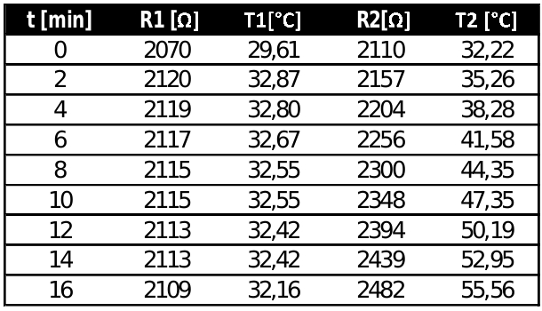  
Tabulka 1: Odečtené a přepočítané hodnoty po obou měřeních

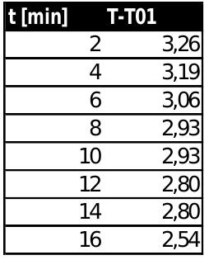 << Tabulka 2: Přepočítané fragmenty jednotkového impulzu v t

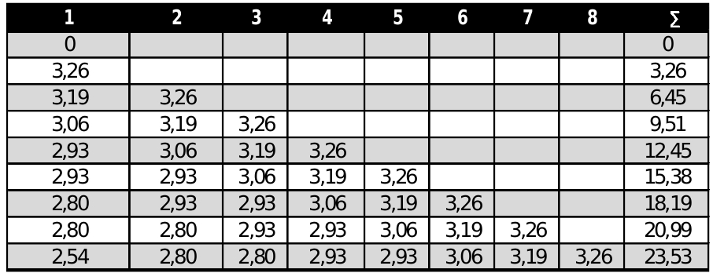  
Tabulka 3: Tabulka sčítání jednotlivých impulzů konvoluce. Poněkud nešťastně řešený popis – jednotlivé řádky jsou časy po dvou minutách (počátek $t=0$), sloupce obsahují příspěvky jednotlivých pulzů. Poslední sloupec obsahuje součet vlivů jednotlivých pulzů v čase.

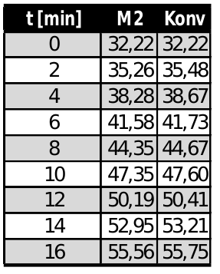  
Tabulka 4: Sloupec „M2“ – hodnoty měření. Sloupec „Konv“ – teoreticky vypočítano ze vztahu $Konv= Σ_{tab3}+T_{02}$

## Diskuze výsledků

Po porovnání vypočtených výsledků s naměřenými je zřejmé, že rozdíly nejsou nijak markantní (vzhledem ke způsobu měření a charakteru pokusu). Ohřívání vody v kádince není ideálním příkladem lineární funkce, na kterou by se dala konvoluce aplikovat. Nízká odchylka naměřených a vypočtených hodnot je pro mne (pozn: po předchozích lab. cvičeních) příjemným překvapením.

## Závěr

Při použití konvoluce nebylo dosaženo stejných hodnot, jako při reálném měření, nicméně šlo by to částečně napravit. První vadou jsou dlouhé intervaly mezi měřeními. Ty by šlo zkrátit, popřípadě sjednotit jejich délku – v pravidelných intervalech by mohl vyčítat například počítač. Doporučil bych použít přesnější čídlo s lineární charakteristikou, popřípadě alespoň přesnější převodní tabulkou.